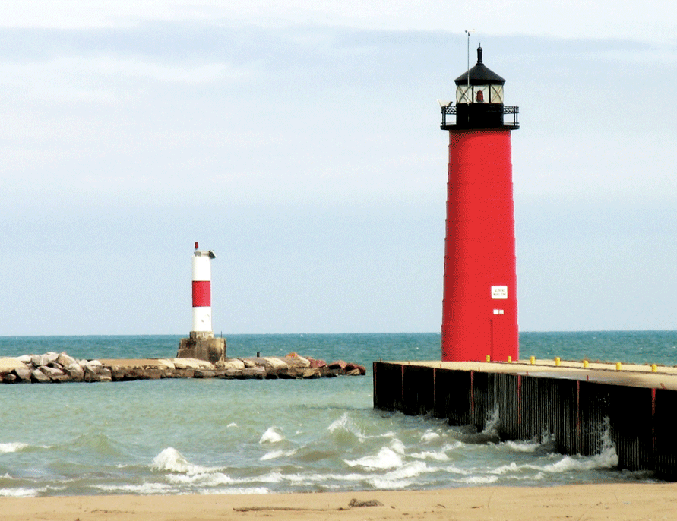

[Atskaites nosaukums]
  - [Studenta vārds]
  - [Mācību priekšmeta nosaukums]
  - [Darba vadītāja vārds]
  - [Datums]

[Sāciet darbu uzreiz]
[Lai viettura tekstu aizstātu ar savu tekstu, atlasiet teksta rindiņu un sāciet rakstīt. Bet pagaidām vēl nedariet to!]
[Vispirms apskatiet dažus padomus, kas palīdzēs ātri formatēt atskaiti. Jūs būsit pārsteigts, cik tas ir viegli.]

[Izskatieties lieliski katru dienu]
- [Vai ir nepieciešams virsraksts? Cilnes Sākums galerijā Stili vienkārši noklikšķiniet uz vajadzīgā virsraksta stila.]
- [Ievērojiet arī citus šīs galerijas stilus, piemēram, citātam, numurētam sarakstam vai sarakstam ar aizzīmēm kā šis.]
- [Lai iegūtu labākos rezultātus, atlasot kopējamo vai rediģējamo tekstu, neiekļaujiet tekstu pa labi no rakstzīmēm jūsu atlasē.]

[Pievienot citātu]
["Izmantojiet citāta stilu, lai izceltu citātu vai citu svarīgu teksta fragmentu."]

[Nevainojams attēls]
[Lai paraugu aizstātu ar savu fotoattēlu , vienkārši izdzēsiet to. Pēc tam cilnē Ievietošana noklikšķiniet uz Attēls.]
[Lai lietotu formatējumu, piemēram, kā apmales un ēnojumu parauga fotoattēlā, atlasiet savu attēlu. Pēc tam cilnes Formatēšana sadaļā Attēla rīki atlasiet attēlu stilu.]

